Los mejores gadgets para regalar en San Valentín

Llega febrero y con ello una de las fechas más esperadas por los enamorados y por quienes aprecian la amistad: San Valentín.

Salidas a restaurantes, chocolates, peluches de todos los tamaños y globos que en pocas horas se desinflan, son de los regalos más comunes durante el Día del Amor y la Amistad. Sin embargo, existen otro tipo de detalles que duran mucho más y suelen despertar la sensación de “es justo lo que necesitaba y no me lo esperaba”... Se usan prácticamente todo el año y son una manera de decirle a esa persona tan especial cuánto la quieres: los gadgets.

Si no sabes qué regalar este 14 de febrero, checa las siguientes opciones tecnológicas de Logitech que hacen la vida más cómoda, divertida y ad-hoc según las necesidades o aficiones de ese ser querido.

El mayor desempeño con el menor espacio

Hay gadgets que nos ayudan a comernos al mundo en cada tarea o trabajo, y que además de brindarnos un gran desempeño brillan por complementar nuestra personalidad, como si fueran una extensión de nosotros mismos. En este sentido, accesorios para computadora ligeros, inalámbricos, compactos, y que se adapten a nuestra manera de disfrutar el mundo a partir de colores y diseños aesthetic, serán nuestros mejores aliados.

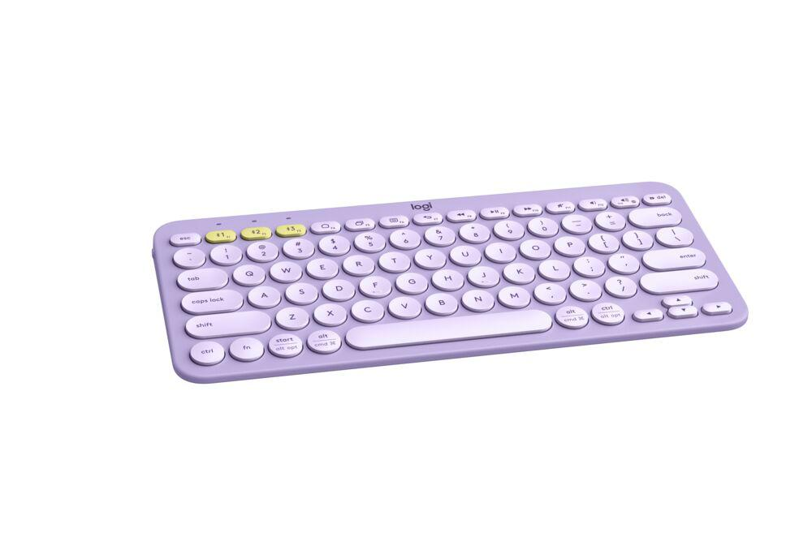

- Teclado K380
Los teclados estorbosos, con cables que se enredan, en colores aburridos son cosa del pasado. Ya sea para trabajar, estudiar o pasar el rato en las redes sociales, un buen presente que a cualquiera facilita su día es el teclado K380: un clásico de Logitech bastante ligero y delgado; que se puede conectar a computadoras, tablets o smartphones por igual. Para muchos, aparte del avanzado desempeño, su magia radica en el diseño minimalista, en su practicidad para llevar y en los colores, ya sean los clásicos rosa, blanco y grafito, o bien los recientemente lanzados Lavender Lemonade y Arena.

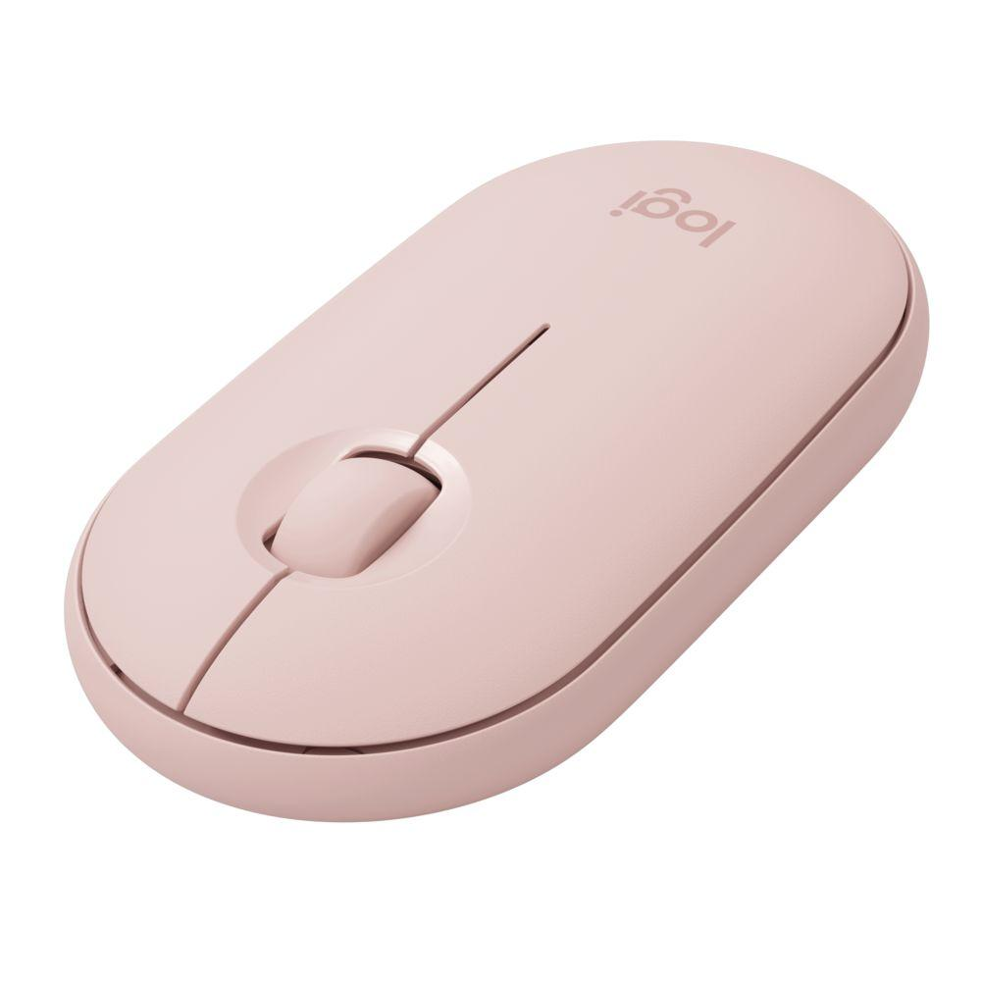

- Mouse Pebble M350
El complemento ideal es el mouse Pebble M350, que igual que el teclado K380 funciona vía Bluetooth y es discreto, natural y cómodo, lo que lo convierte desde hace tiempo en un must para los nómadas digitales y aquellos que andan de arriba para abajo con sus equipos.

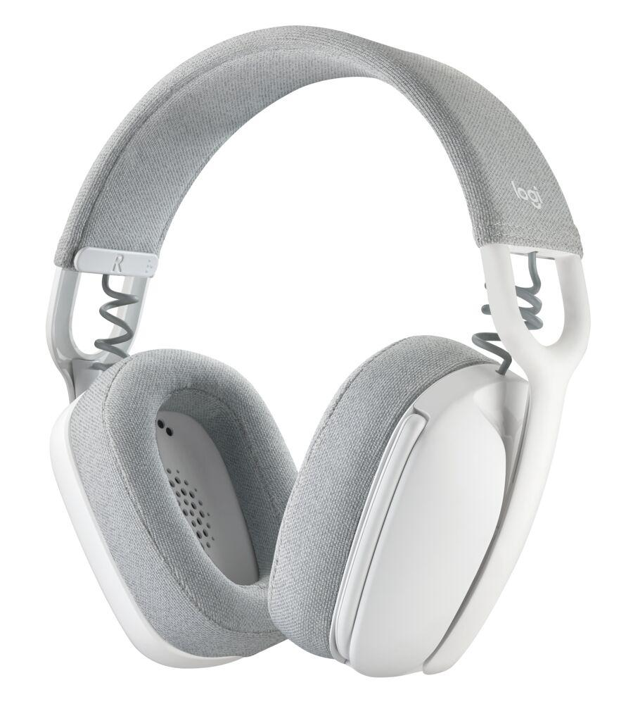

- Zone Vibe 100
Para quienes tienen necesidades más del tipo auditivas que táctiles, un buen regalo este Día del Amor y la Amistad son los auriculares inalámbricos y ligeros Zone Vibe 100. Su propósito es simplificar con comodidad la escucha en contextos de trabajo o escuela, pero también son perfectos para usos cotidianos como disfrutar música, series o películas, convirtiéndolos en gadgets versátiles y atractivos.
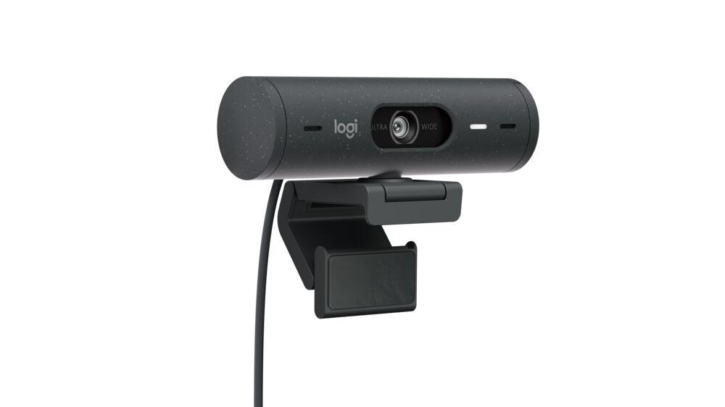

- Brio 500
En materia visual pero sin sacrificar calidad de audio, un regalo que hace la diferencia al momento de hacer videoblogs, o tener una cita a distancia por ejemplo, es la cámara web Full HD 1080p Brio 500, con el tamaño perfecto para tratarse de un aditamento con desempeño profesional. Entre sus ventajas resaltan la corrección de iluminación y el encuadre automático, para así mostrar tu mejor versión en cada videollamada.

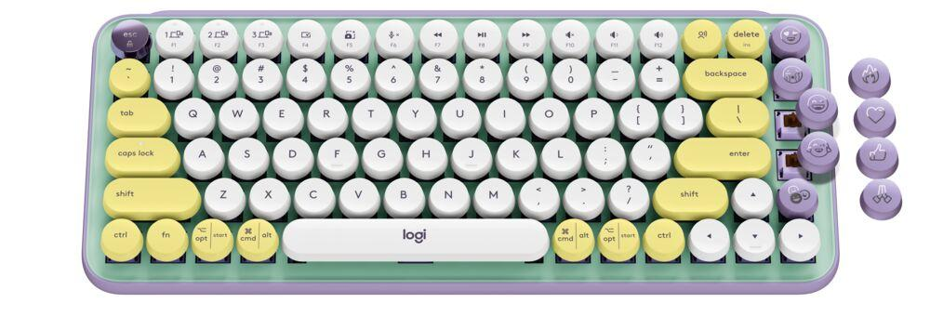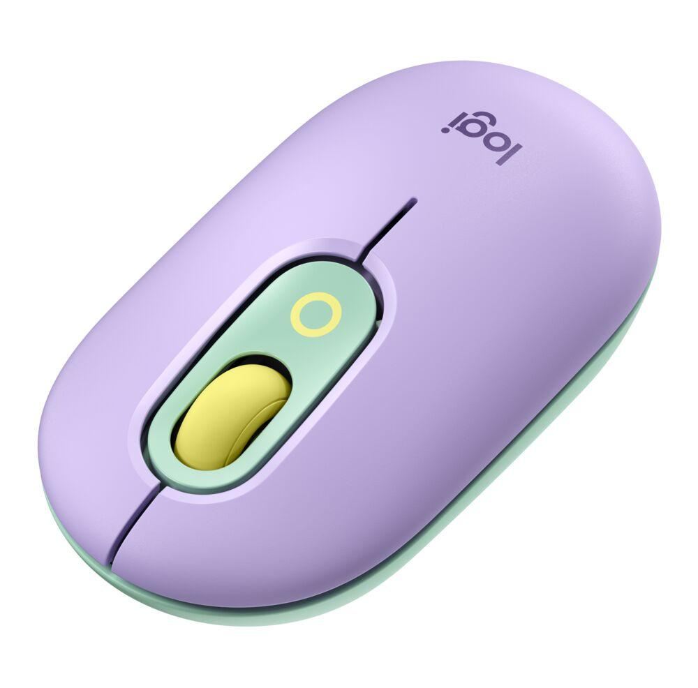

- Pop Keys y Pop Mouse
La sensación de individualidad en el mundo de los gadgets, nos la dan como ninguna otra herramienta del mercado, el teclado Pop Keys y el Pop Mouse. Aparte de la gama de colores, el primero encanta por su estética de escritorio llamativa y teclas vintage como si fueran de una clásica máquina de escribir de los 60, con divertidas teclas de emojis personalizables; mientras que el mouse es igual de agradable que el teclado además de cómodo, y de también incluir un acceso directo a tus emojis favoritos para que la comunicación no tenga límites.

El amor no es un juego, pero sí muy divertido

Hoy en día, el gaming es un fenómeno que no distingue género ni mucho menos gustos al momento de ambientar ese espacio tan íntimo y de buscar el mejor rendimiento para subir el nivel de juego.

- Aurora Collection
Para esas chicas que rompen récords y corazones a la vez, jugando totalmente a su manera, un regalo que amarán es cualquiera de los dos teclados (G713 y G715), los ligeros audífonos con micrófono G735 o el finamente contorneado mouse G705, que conforman The Aurora Collection de Logitech G: la división especializada en el desarrollo de los mejores productos para gamers de la marca suiza de tecnología. Con sus tonos blancos, tamaño discreto y sutil iluminación RGB, esta serie es tan femenina e inclusiva, como natural.

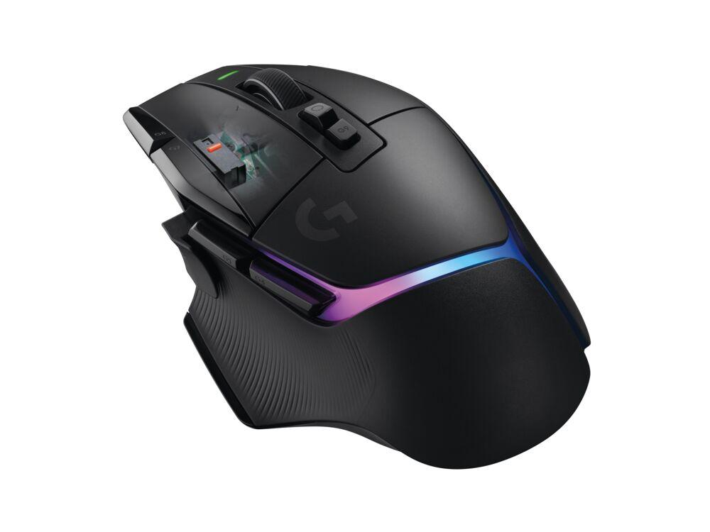
- G502 X Lightspeed
Los gamers saben que de poco sirve su esfuerzo al momento de la verdad si no cuentan con un mouse de última generación que tenga una tasa de respuesta casi perfecta hasta a los más mínimos pero certeros movimientos. Un gadget que cumple con creces esa obsesiva necesidad es el recientemente lanzado G502 X Lightspeed, de la GAMA G502 X, que combina lo último en desarrollos híbridos óptico-mecánicos de Logitech G para ser más rápido que nunca en comparación con sus versiones anteriores.

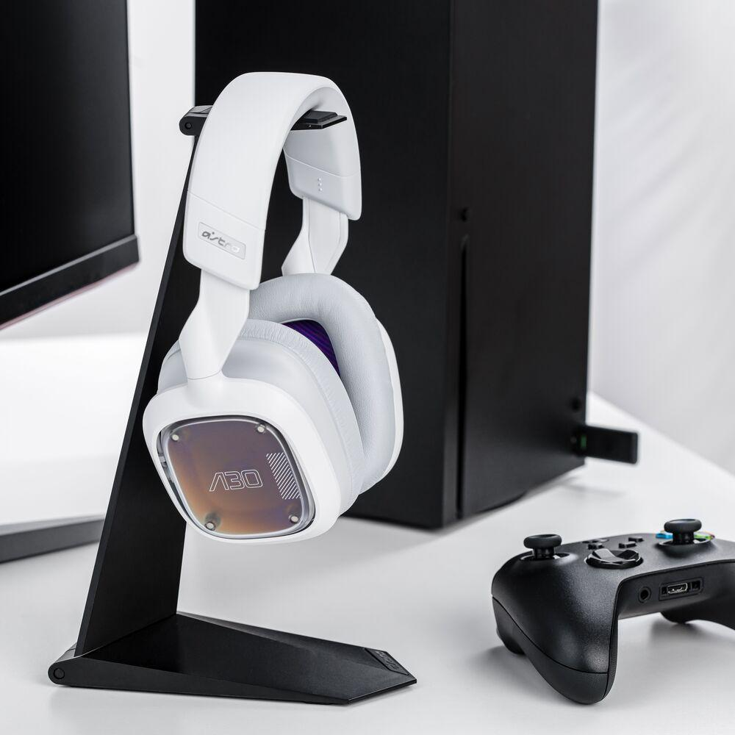
- A30
Para los jugadores que buscan una conexión y calidad de audio inigualable sin sacrificar su estilo, mediante un aspecto sutil, elegante y personalizable, están los audífonos inalámbricos con compatibilidad universal A30 que le permite a los más apasionados jugar en dónde sea y cuando sea con estilo y comodidad.

¿Ya te convenciste de que la mejor forma de consentir a quien quieres o amas en San Valentín es mediante un gadget con la calidad e innovación de una marca reconocida como Logitech? Sorprende a esa persona con alguno de estos regalos que sin duda marcarán un antes y un después en su corazón al momento de convivir con sus dispositivos.

Acerca de Logitech
Logitech ayuda a todas las personas a perseguir sus pasiones y está comprometida a hacerlo de una manera que sea buena tanto para las personas como para el planeta. Diseñamos soluciones de hardware y software que ayuden a que las empresas prosperen y que unan a las personas mientras trabajan, crean, juegan o hacen streamings. Las marcas de Logitech incluyen Logitech, Logitech G, ASTRO Gaming, Streamlabs, Blue Microphones y Ultimate Ears.

Fundada en 1981 y con sede en Lausana (Suiza), Logitech International es una empresa pública suiza que cotiza en el SIX Swiss Exchange (LOGN) y en el Nasdaq Global Select Market (LOGI). Encuentre a Logitech en www.logitech.com, el blog de la empresa o @Logitech.

Acerca de Logitech G
Logitech G, una marca de Logitech, es el líder global dedicado a cumplir con las necesidades de Gamers y Creadores con soluciones de hardware y software galardonados. Los productos líderes en la industria de Logitech G incluyen teclados, mouses, audífonos, mousepads, simuladores como volantes, cámaras web, luces y micrófonos. Todo hecho posible gracias a un diseño innovador, tecnologías avanzadas y una profunda pasión por los juegos y las comunidades de creadores.

